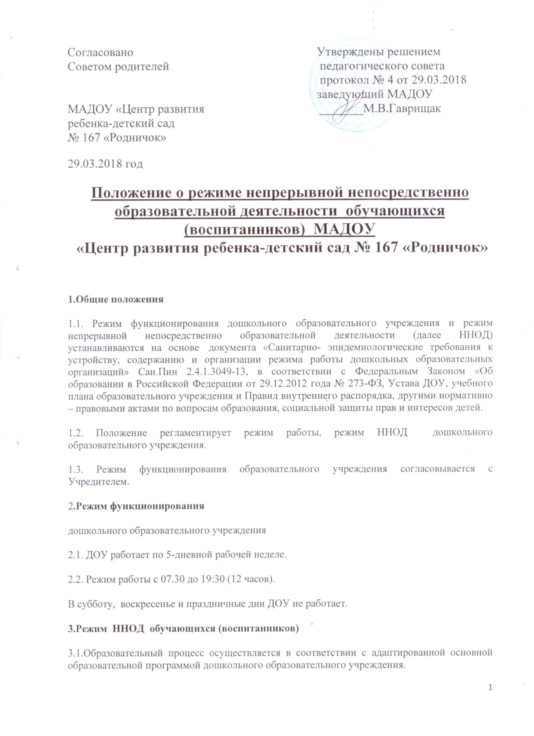

3.2.Образовательная деятельность проводится в соответствии с СанПин и Санитарно –эпидемиологического заключения о соответствии программ, методик, режимов воспитания и обучения детей в дошкольных учреждениях № 2/3 от 19.04.2013 года. Максимально допустимый объем недельной ННОД составляет:
для детей раннего возраста до 3 лет - 10 в неделю, продолжительностью не более 10 мин.;
для детей дошкольного возраста от 3 до 4 лет- 11 в неделю, продолжительностью не более 15 мин.;
для детей дошкольного возраста от 4 до 5 лет – 12 в неделю продолжительностью не более 20 мин.
для детей дошкольного возраста от 5 до 6 лет -15 в неделю продолжительностью не более 25 мин.
для детей дошкольного возраста от 6 до 7 лет – 17 в неделю продолжительностью не более 30 мин.
3.3. В группах раннего и младшего дошкольного возраста проводится ННОД в первую и во вторую половину дня. В теплое время года максимальное число ННОД проводится на участке во время прогулки.
3.4.Максимально допустимое количество ННОД в первой половине дня в младших и средних группах не превышает 2-х (30 и 40 мин. соответственно), а в старшей и подготовительной 3-х (75 мин. и 90 мин. соответственно).
3.5. ННОД с детьми старшего дошкольного возраста может осуществляться во второй половине дня после дневного сна. Ее продолжительность должна составлять не более 25 – 30 минут в день.
3.6. Перерыв между ННОД составляет не менее 10 мин. В середине ННОД проводятся физкультурные минутки.
3.7.ННОД, требующая повышенную познавательную активность умственного напряжения детей, организовывается в первую половину дня. Для профилактики утомления детей проводятся физкультурные, музыкальные занятия, занятия в бассейне.
3.8.ННОД по физическому развитию осуществляется во всех возрастных группах. Два раза в неделю в группах младшего дошкольного возраста, 3 раза в неделю в группах старшего дошкольного возраста, из них один раз в неделю на улице. Для детей, посещающих бассейн, ННОД на улице заменяется занятием в бассейне.
3.9. В середине учебного года (декабрь - январь) организуются недельные каникулы, во время которых ННОД не проводится. Проводятся викторины, праздники, развлечения, игры-драматизации и т.п.)
3.10.В летний период ННОД проводится на воздухе.
3.11.ННОД с детьми проводится воспитателями в групповых комнатах. ННОД музыкальной и физкультурной направленности, ННОД в бассейне проводятся специалистами в музыкальном и спортивном залах, в бассейне.
3.12. Индивидуальная, коррекционная ННОД с педагогом-психологом и учителем – логопедом проводится в первую и во вторую половину дня, согласно их графика работы, продолжительность составляет:
- младший дошкольный возраст – 10-15 минут;
- старший дошкольный возраст – 20-25 минут.
ННОД проводится в специально организованных кабинетах.
4.Ответственность
4.1.Аминистрация дошкольного образовательного учреждения, воспитатели, младшие воспитатели, педагоги-специалисты несут ответственность за жизнь, здоровье детей, реализацию в полном объеме учебного плана, качество реализуемых образовательных программ, соответствие применяемых форм, методов и средств организации образовательного процесса возрастным, психофизиологическим особенностям детей.
4.2.Программы, методики и режимы воспитания и обучения в части гигиенических требований допускаются к использованию при наличии санитарно – эпидемиологического заключения о соответствии их санитарным правилам.

